Заполнить таблицы от 1 до 36:

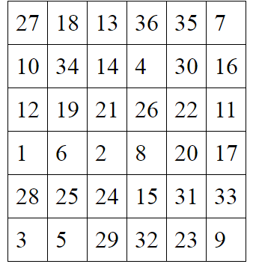

Написать названия месяцев сначала в обычном, затем в обратном порядке:

1)

2)

Закончить следующие устойчивые сочетания слов:

1. Упрямый как _______

2. Трудолюбивый как _______

3. Бледный как _______

4. Хитрый как _______

5. Красный как _______

6. Чёрный как _______

7. Худой как _______

8. Переменчивый как _______

9. Голодный как _______

10. Белый как _______

11. Отважный как _______

12. Лёгкий как _______

13. Чистый как _______